Оптимизация $CVaR$

В этой статье предлагается и тестируется новый подход к оптимизации или хеджированию портфеля финансовых инструментов для уменьшения. Он основан на минимизации $CVaR$ вместо $VaR$, однако стоит отметить, что портфели с маленьким $CVaR$ обязательно имеют и маленькое $VaR$ (то есть кажется непонятным, зачем в этом случае нам $CVaR$ вместо $VaR$. Но $CVaR$, иначе называемый хвостовым $VaR$, в любом случае считается более состоятельной мерой риска, чем $VaR$. Центральным достижением нового подхода является техника, которая одновременно вычисляет $VaR$ и оптимизирует $CVaR$. Эта техника подойдет любой инвестиционной компании, брокерской фирме, фонду, а также любому бизнесу, который оценивает риски. Эту технику можно объединить с аналитическими или сценарными методами оптимизации портфелей с большим числом инструментов, и в этом случае вычисления сводятся к задаче линейного программирования или негладкого программирования. Эта техника также подходит для оптимизации перцентилей в любой области, не только финансовой.

1. Введение

В этой статье предлагается новый подход к оптимизации портфеля для уменьшения риска больших потерь. $VaR$ тоже играет роль в этом подходе, но акцент делается на $CVaR$, которое иначе называется хвостовым $VaR$. По определению, при выбранном уровне достаточно близком уровне доверия $β∈(0,1)$, $β$- $VaR$— это такое наименьшее число $α$, что потери по портфелю не превысят $α$ с вероятностью не меньше $β$, в то время как $β$-C $VaR$— это условное ожидание потерь при условии превышения ими уровня $α$. Обычно рассматриваются три значения уровне доверия $β$: 0.9, 0.95 и 0.99. Из определения следует, что $β$- $VaR$ всегда не больше $β$-C $VaR$, то есть портфели с маленьким $CVaR$ имеют маленькое $VaR$.

Описание различных методов моделирования $VaR$ можно увидеть, например, на сайте https://www.gloriamundi.org/. Большинство подходов для подсчета $VaR$ основываются на линейной аппроксимации портфеля рисков и предполагают, что совместное распределение underlying market parameters является нормальным или логнормальным. Кроме того, когда портфель содержит нелинейные инструменты (например, опционы), для моделирования используются методы Монте-Карло.

Несмотря на то, что $VaR$ является очень популярной мерой риска, оно является не очень желательной математической характеристикой, поскольку не удовлетворяет условиям субаддитивности и выпуклости. Мера $VaR$ является когерентной мерой риска только если оно основано на стандартном отклонении нормального распределения (для нормального распределения, $VaR$ пропорционален стандартному отклонению). Например, $VaR$ для объединения двух портфелей можно считать большим, чем сумма рисков каждого из портфелей. Более того, $VaR$ сложно оптимизировать в том случае, когда он рассчитывается на основе сценариев. Mauser и Rosen (1999) и McKay и Keefer (1996) показали, что $VaR$ как функция от позиций портфеля может плохо себя вести, а также может иметь много локальных экстремумов, что может являться главным препятствием при попытке определения оптимальных долей каждой позиции портфеля и даже определения $VaR$ каждого конкретного набора долей. Как альтернативная мера риска, $CVaR$ обладает лучшими свойствами, чем $VaR$. Недавно Pflug (2000) доказал, что $CVaR$ является когерентной мерой риска, обладая следующими свойствами: независимость от сдвига, однородность при умножении на положительную константу, выпуклость, монотонность. Простое описание подхода к минимизации $CVaR$ и оптимизационным задачам с ограничениями на $CVaR$ можно найти в статье Uryasev (2000). Несмотря на то, что $CVaR$ не стало стандартом в финансовой индустрии, оно набирает популярность в индустрии страхования. Bucay и Rosen (1999) использовали $CVaR$ для оценки кредитных рисков. Также изучали применение $СVaR$ к кредитным рискам Anderson и Uryasev (1999). Меры, похожие на $CVaR$, и раньше использовались в литературе по стохастическому программированию, но не в контексте финансовой математики. Той же самой цели, что и $CVaR$, могут служить соотношения на ожидание хвоста и проинтегрированные вероятности, описанные Prekopa (1995).

Минимизация $CVaR$ портфеля тесно связана с минимизацией $VaR$, как уже было замечено из определения этих величин. Главное достижение этой статьи — это практическая техника, которая оптимизирует $CVaR$ и вычисляет $VaR$ одновременно. Она предоставляет удобный способ для оценки:

* Линейных и нелинейных деривативов (опционы, фьючерсы)
* Рыночного, кредитного и операционного рисков
* Обстоятельств в любой компании, которая подвержена финансовым рискам

Эта техника может использоваться в этих целях инвестиционными компаниями, брокерскими фирмами, фондами.

При оптимизации портфелей новый подход ведет к решению стохастической оптимизационной задачи. Для этого существует множество численных методов. Эти алгоритмы могут использовать специальные математические свойства портфеля, а также могут быть скомбинированы с аналитическими или симуляционными методами. В случаях, когда неопределенность моделируется сценариями, и этих сценариев конечное число, задачу можно свести к одной задаче линейного программирования. Примеры применения программирования в финансах можно найти в Zenios (1996) и Ziemba and Mulvey (1998).

2. Описание подхода

Пусть $f(x,y)$— потери, связанные с вектором решений $x$, выбираемым из определенного подмножества $X⊆R^{n}$, и случайным вектором $y ∈R^{n}$. Вектор $x$ можно интерпретировать как портфель. Вектор $y$ отвечает за неопределенности, например, колебания рынка, которые могут повлиять на потери. Конечно, потери могут быть и отрицательными, и тогда это прибыль.

Для каждого $x$, потери $f(x,y)$ являются случайной величиной с распределением на $R$, индуцированным распределением $y$. Для удобства предполагаем, что распределение вектора $y ∈R^{n}$ имеет плотность, которую мы обозначим как $p\left(y\right)$. Однако, как будет показано в дальнейшем, для имплементации предлагаемого подхода не требуется аналитическое выражение для $p\left(y\right)$. Достаточно иметь алгоритм (программу), которая генерирует случайные величины из распределения с плотностью $p\left(y\right)$. Можно использовать двухшаговую процедуру для того, чтобы получить аналитическое выражение для $p\left(y\right)$ или получить симуляцию Монте-Карло для рисования выборок из $p\left(y\right)$. А именно:

(1) Моделируем рисковые факторы в $R^{m_{1}}$, где $m_{1}<m$.

(2) Основываясь на характеристиках инструмента $i$, можно получить распределение с плотностью $p\left(y\right)$, или же может быть получена программа, которая умеет преобразовывать выборки из распределения риск-факторов в выборки из распределения с плотностью $p\left(y\right)$.

Вероятность того, что потери $f(x,y)$ не превысят барьер $α$, дается формулой:

$$ψ\left(x, α\right)=\int_{f\left(x,y\right)=-∞}^{f\left(x,y\right)≤α}{p\left(y\right)dy} (1)$$

Как функция от $α$ при фиксированном векторе $x$, функция $ψ$ является функцией распределения потерь, ассоциированных с вектором $x$. Она полностью определяет поведение этой случайной величины и является фундаментальной при нахождении $VaR$ и $CVaR$. В общем случае функция $ψ\left(x, α\right)$ является неубывающей по $α$ и непрерывной справа, но необязательно непрерывной слева из-за возможных скачков. Однако дальше мы предполагаем, что распределение вероятности такое, что скачков нет, другими словами, что функция $ψ\left(x, α\right)$ везде непрерывна по $α$. Это предположение, как и предыдущее про плотность вектора $y$, делается для упрощения. Без него возникают математический сложности, уже при определении $CVaR$, и это потребует долгих объяснений. Мы предпочитаем оставить эти технические детали для дальнейших статей. В некоторых ситуациях, требуемая непрерывность следует из свойств потерь $f(x,y)$ и плотности $p\left(y\right)$.

Величины $β$- $VaR$ и $β$- $CVaR$ для потерь случайной величины, ассоциированной с $x$ и неким фиксированным уровнем доверия $β∈(0,1)$ будут обозначаться как $α_{β}\left(x\right)$ и $φ_{β}\left(x\right)$.

В наших обозначениях они задаются формулами:

$$α_{β}\left(x\right)=min\left\{α∈R: ψ\left(x, α\right)≥β\right\} (2)$$

$$ϕ_{β}\left(x\right)=\frac{1}{1-β}\int_{f\left(x,y\right)≥α_{β}\left(x\right)}^{f\left(x,y\right)=+∞}{f(x,y)p\left(y\right)dy} (3)$$

В первой формуле $α_{β}\left(x\right)$ оказывается левым концом непустого интервала, состоящего из таких значений $α$, что $ψ\left(x, α\right)=β$. Это следует из того, что $ψ\left(x, α\right)$ непрерывная и неубывающая функция от $α$. Интервал может содержать более одной точки, если $ψ$ имеет плоские участки.

Во второй формуле вероятность того, что $f\left(x,y\right)≥α_{β}\left(x\right)$ равна $1-β$. Таким образом, $ϕ_{β}\left(x\right)$ имеет смысл условного ожидания потерь, ассоциированных с вектором $x$, при условии, что эти потери больше или равны $α_{β}\left(x\right)$.

Ключевыми в нашем подходе являются выражения для $ϕ_{β}\left(x\right)$ и $α_{β}\left(x\right)$ через функцию $F_{β}$, определенную на $X×R$ по следующей формуле:

$$F_{β}\left(x, α\right)=α+\frac{1}{1-β}\int_{y∈R^{m}}{{\left[f\left(x,y\right)-α\right]}^{+}p\left(y\right)dy} (4)$$

Основополагающие свойства $F_{β}$ таковы.

Теорема 1

Как функция от $α$, $F_{β}\left(x, α\right)$ выпукла и непрерывно дифференцируема.

$β$-C $VaR$ потерь, ассоциированных с произвольным $x∈X$, может быть найден из следующей формулы:

$$ϕ_{β}\left(x\right)=\min_{α∈R}{F_{β}\left(x, α\right) (5)}$$

В этой формуле множество тех $α$, на которых минимум был достигнут, а именно, $$A_{β}\left(x\right)=arg\min_{α∈R}{F_{β}\left(x, α\right) (6)}$$

является непустым отрезком (возможно, вырождающимся в одну точку), и $β$- $VaR$ потерь задается формулой:

$$α_{β}\left(x\right)=left endpoint of A_{β}\left(x\right). (7)$$

В частности, всегда выполнено:

$$α_{β}\left(x\right)∈arg\min_{α∈R}{F_{β}\left(x, α\right) (8a)}$$

$$ϕ_{β}\left(x\right)=F_{β}\left(x, α_{β}\left(x\right)\right) (8b)$$

Теорема 1 доказывается в аппендиксе. Отметим, что из вычислительных соображений можно минимизировать ${\left(1-β\right)F}_{β}\left(x, α\right)$ вместо $F_{β}\left(x, α\right)$. Это избавит нас от необходимости делить интеграл на маленькое число $\left(1-β\right)$.

Сила формулы из Теоремы 1 очевидна, поскольку непрерывно дифференцируемые выпуклые функции очень легко численно минимизировать. Также нам открывается тот факт, что $β$- $СVaR$ можно вычислить без предварительного вычисления $β$- $VaR$. Более того, $β$- $VaR$ получается как побочный продукт наших вычислений, причем дополнительные усилия, которые это может повлечь за собой (вычисление интервала $A_{β}\left(x\right)$ и нахождение его левой точки, если этих точек там больше одной), могут быть опущены, если нам $β$- $VaR$ не нужен.

Более того, интеграл в определении (4) для $F_{β}\left(x, α\right)$ может быть приближен несколькими способами. Например, это может быть сделано путем сэмлирования вектора $y$ в соответствии с плотностью $p\left(y\right)$. Если сэмлирование сгенерировало нам набор векторов ${ y}_{1}, …, { y}_{q}$, то соответствующая аппроксимация для $F_{β}\left(x, α\right)$ такова:

$$\tilde{F_{β}}\left(x, α\right)= α+\frac{1}{q\left(1-β\right)}\sum_{k=1}^{q}{{\left[f\left(x,{ y}_{k}\right)-α\right]}^{+}} (9)$$

Выражение $\tilde{F_{β}}\left(x, α\right)$ выпукло и кусочно-линейно по $α$. Несмотря на то, что оно не дифференцируемо по $α$, его легко минимизировать, либо линейным поиском, либо посредством сведения к задаче линейного программирования.

Другие преимущества рассмотрения $VaR$ и $CVaR$ посредством формул из Теоремы 1 видно в следующей теореме.

Теорема 2

Минимизация $β$- $CVaR$ потерь, ассоциированных с $x$, по множеству $x∈X$,

Эквивалентна минимизации $F_{β}\left(x, α\right)$ по множеству $\left(x, α\right)∈X×R$, в следующем смысле:

$$\min_{x∈X}{ϕ_{β}\left(x\right)=\min_{\left(x, α\right)∈X×R}{F_{β}\left(x, α\right) (10)}}$$

Здесь пара $\left(x^{*},α^{*}\right)$ доставляют минимум второго выражения тогда и только тогда, когда $x^{*}$ доставляет минимум первого выражения, и $α^{*}∈A_{β}\left(x^{*}\right)$. В частности, если $A_{β}\left(x^{*}\right)$ вырождается в точку, минимизация $F_{β}\left(x, α\right)$ по множеству $\left(x, α\right)∈X×R$ выдает пару $\left(x^{*},α^{*}\right)$, не обязательно единственную, такую что $x^{*}$ минимизирует $β$- $CVaR$, а $α^{*}$ дает соответствующее $β$- $VaR$.

Более того, $F_{β}\left(x, α\right)$ выпукла по $\left(x, α\right)$, и $ϕ_{β}\left(x\right)$ выпукла по $x$, когда $f(x,y)$ выпукло по $x$, и в этом случае, если $X$ является выпуклым множеством, совместная минимизация является задачей выпуклого программирования.

Доказательство тоже находится в аппендиксе. Согласно теореме 2, для задачи нахождения минимизирующего $β$- $CVaR$ вектора $x$ необязательно работать непосредственно с функцией $ϕ_{β}\left(x\right)$, которую сложно минимизировать в силу ее определения как $β$- $VaR$-значения $α_{β}\left(x\right)$ и часто неудобных математических свойств $α_{β}\left(x\right)$.

Вместо этого, мы можем оперировать с намного более простым выражением $F_{β}\left(x, α\right)$, которое выпукло по $α$ и очень часто выпукло по $\left(x, α\right)$.

Метод оптимизации, основанный на Теореме 2, может быть скомбинирован с разными идеями аппроксимации интеграла в определении (4) для $F_{β}\left(x, α\right)$. Это предоставляет широкие возможности. Например, выпуклость $f\left(x,y\right)$ по $x$ влечет выпуклость аппроксимирующего выражения $\tilde{F_{β}}\left(x, α\right)$ в (9).

Задача минимизации $F_{β}\left(x, α\right)$ по множеству $X×R$ является задачей стохастической оптимизации, или более строго задачей стохастического программирования, из-за наличия математического ожидания в определении $F_{β}\left(x, α\right)$. Как минимум в случаях выпуклости, существует огромное количество способов решения задачи. Теорема 2 предоставляет возможность для применения подходов стохастического программирования к задаче минимизации -.

3. Применение к оптимизации портфеля

Для иллюстрации предлагаемого нами подхода, рассмотрим случай, когда вектор решений $x$ соответствует финансовым инструментам в том смысле, что $x=\left(x_{1}, …, x_{n}\right)$, где $x_{j}$— это позиция по инструменту $j$, и $\left\{\begin{aligned}x_{j}≥0, j=1, …, n \\ \sum_{j=1}^{n}{x_{j}=1}\end{aligned} (11)\right.$

Обозначая за $y_{j}$ прибыль по инструменту $j$, мы получаем случайный вектор $y=\left(y_{1}, …, y_{n}\right)$**.**

Такое описание $y$ составляет совместное распределение различных прибылей и не зависит от $x$. Оно имеет плотность $p\left(y\right)$.

Прибыль по портфелю $x$— это сумма прибылей по каждому инструменту портфеля, взятая с коэффициентом $x_{j}$. Тогда потери — это такое же выражение, но с обратным знаком:

$$f\left(x,y\right)=-\left[x_{1}y_{1}+…+x_{n}y_{n}\right]=-x^{T}y \left(12\right)$$

Поскольку $p\left(y\right)$ непрерывна по $y$, то функция распределения потерь, соответствующая вектору $x$, сама тоже будет непрерывна (см. Kan and Kibzun 1996, Uruasev 1995).

Несмотря на то, что $VaR$ и $CVaR$ обычно имеют размерность денег, у нас они имеют размерность процентного дохода. Мы рассматриваем случай, когда задано взаимно-однозначное соответствие между процентным доходом и численным значением в деньгах), это может быть не выполнено для портфелей с нулевой нетто-инвестицией. В этом разделе мы сравним методологию минимизации $CVaR$ с методологией минимизации дисперсии, поэтому мы и рассматриваем потери в терминах процентов.

Мы рассматриваем функцию

$$F_{β}\left(x, α\right)=α+\frac{1}{1-β}\int_{y∈R^{n}}{{\left[-x^{T}y-α\right]}^{+}p\left(y\right)dy} (13)$$

Важно отметить, что в такой постановке функция $F_{β}\left(x, α\right)$ выпукла по паре аргументов $\left(x, α\right)$, а не только по $α$. Часто она еще и дифференцируема по этим аргументам (см. Kan and Kibzun 1996, Uruasev 1995). Это свойство делает привлекательным применение вышеназванных численных методов оптимизации.

Обозначим через $μ\left(x\right)$ и $σ\left(x\right)$ математическое ожидание и дисперсию потерь, соответствующих портфелю $x$. В терминах математического ожидания $m$ и дисперсии $V$ вектора $y$, мы имеем:

$$μ\left(x\right)=-x^{T}m (14a)$$

$$σ\left(x\right)=x^{T}Vx (14b)$$

Формулы имеют место, поскольку $μ\left(x\right)$ есть линейная функция от $x$, а $σ\left(x\right)$ есть квадратичная функция от $x$**.** Мы налагаем требование, что допускаются только портфели, от которых можно ожидать возврата хотя бы данного значения $R$. Другими словами, мы налагаем линейное ограничение:

$$μ\left(x\right)≤-R (15)$$

И допустимыми считаем только такие портфели:

$$X=\left\{ x: x удовлетворяет \left(11\right) и \left(15\right)\right\} (16)$$

Множество $X$ выпукло (потому что это многогранник, в силу линейности ограничений). Поэтому задача минимизации $F_{β}\left(x, α\right)$ на множестве $X×R$ является задачей выпуклого программирования.

Теперь рассмотрим вид (9) аппроксимации функции $F_{β}\left(x, α\right)$, получаемый из сэмплирования векторов из распределения $y$:

$$\tilde{F_{β}}\left(x, α\right)= α+\frac{1}{q\left(1-β\right)}\sum_{k=1}^{q}{{\left[f\left(x,{ y}_{k}\right)-α\right]}^{+}} (17)$$

Задача минимизация $\tilde{F_{β}}\left(x, α\right)$ на множестве $X×R$ для нахождения приближенного решения задачи минимизации $F_{β}\left(x, α\right)$ на множестве $X×R$ может быть сведена к задаче выпуклого программирования. В терминах вспомогательных действительных величин $u_{k}, k=1,…,r$, эта задача эквивалентна минимизации линейного выражения:

$$α+\frac{1}{q\left(1-β\right)}\sum_{k=1}^{q}{u_{k}}$$

при условии выполнении линейных ограничений (11), (15) и:

$$\left\{\begin{aligned}u_{k}≥0, k=1,…,r \\ {{(x}^{T}y) }_{k}+ α+u_{k}≥0, k=1,…,r \end{aligned}\right.$$

Отметим, что возможность такого сведения в задаче линейного программирования не зависит от распределения вектора $y$, то есть метод будет работать даже в случае, если вектор $y$ имеет распределение, отличное от нормального.

Наш разговор до сих пор был направлен на минимизацию $β$- $CVaR$, иными словами, на задачу (P1):

$\left(P1\right) minimize ϕ_{β}\left(x\right) на множестве x∈X$*,*

поскольку это и происходит (согласно Теореме 2) при минимизации $F_{β}\left(x, α\right)$ на множестве $X×R$. Схожая проблема поиска портфеля, минимизирующего $β$- $VaR$, есть решение задачи

$\left(P2\right) minimize α_{β}\left(x\right) на множестве x∈X$*,*

полностью не покрывается нашей теоремой.

Но поскольку $ϕ_{β}\left(x\right)≥α_{β}\left(x\right)$, то решения задачи (P1) хороши с точки зрения задачи (P2). В силу Теоремы 2, техника минимизации $F_{β}\left(x, α\right)$ на множестве $X×R$ для решения задачи (P1) также выдает $β$- $VaR$ портфеля $x^{*}$, минимизирующего $β$- $CVaR$. Это не то же самое, что решение задачи (P2), но отсюда видно, что менеджменту выгоднее решать задачу (P1), чем задачу (P2).

Также полезно сравнить задачи (P1) и (P2) с очень известной задачей минимизации дисперсии:

$$\left(P3\right) minimize σ^{2}\left(x\right) на множестве x∈X$$

Хорошим математическим свойством задачи (P3) является то, что она сводится к задачи квадратичного программирования, но как и в случае с задачей (P2), применимость решения этой задачи под вопросом. Также можно отметить несколько других подходов: подход минимизации абсолютного отклонения и минимаксный подход достойны внимания в связи с аппроксимационной схемой (17) для минимизации $CVaR$, поскольку эти подходы тоже являются подходами линейного программирования.

Эти задачи могут выдать, по крайней мере в одном важном случае, один и тот же оптимальный портфель $x^{*}$. Далее мы сформулируем этот факт и проверим его на практике.

Предложение 1

Предположим, что потери, соответствующие портфелю при каждом векторе решений $x$, имеют нормальное распределение (это имеет место, если вектор $y$ имеет нормальное распределение). Если $β≥0.5$ и на решениях любых двух задач (P1), (P2), (P3) в ограничении (15) достигается равенство, то решения этих двух задач совпадают. То есть общий портфель $x^{*}$ является оптимальным по обоим критериям.

Доказательство:

Используя математические возможности пакета Математика, при предположении нормальности распределения и при $β≥0.5$, мы выразили $β$- $VaR$ и $β$- $CVaR$ через математическое ожидание и дисперсию:

$$α_{β}\left(x\right)=μ\left(x\right)+c_{1}\left(β\right)σ\left(x\right), где c_{1}\left(β\right)=\sqrt{2}{erf}^{-1}\left(2β-1\right) (18)$$

$$ϕ_{β}\left(x\right)= μ\left(x\right)+c_{2}\left(β\right)σ\left(x\right), где c_{2}\left(β\right)={\left\{\sqrt{2π}exp{\left[{erf}^{-1}\left(2β-1\right)\right]}^{2} \left(β-1\right) \right\}}^{-1} (19)$$

Здесь ${erf}^{-1}$ обозначает функцию, обратную к :

$$erf⁡\left(z\right)=\frac{2}{\sqrt{π}}\int_{0}^{z}{e^{-t^{2}}dt}$$

Когда в ограничении (15) на решении достигается равенство, то множесто $X$ может быть заменено при минимизации на меньшее множесто $X^{'}$, получаемое заменой неравенства $μ\left(x\right)≤-R$ на равенство $μ\left(x\right)=-R$. Но для $X^{'}$ мы имеем:

$$α_{β}\left(x\right)=-R+c_{1}\left(β\right)σ\left(x\right),$$

$$ϕ_{β}\left(x\right)= -R+c_{2}\left(β\right)σ\left(x\right),$$

Причем коэффициенты $c_{1}\left(β\right)$ и $c_{2}\left(β\right)$ положительны. Поэтому очевидно, что минимизация этих выражений по множеству $X^{'}$ эквивалентна минимизации $σ^{2}\left(x\right) на множестве x∈X^{'}$.

Таким образом, если в ограничении (15) достигается равенство на решении двух задач, то любой портфель $x^{*}$, минимизирующий $σ\left(x\right)$ $на множестве x∈X^{'}$ является оптимальным для этих двух задач.

Предложение 1 предлагает возможность использования решений задачи (P3), полученных квадратичным программированием, в качестве benchmark при тестировании метода оптимизации $β$- $CVaR$ методом сэмплирования аппроксимации (17) и сведением к задаче линейного программирования. Мы осуществляем это на примере, когда нужно составить портфель из S&P500, долгосрочных правительственных облигаций США, и мелких ценных бумаг, а доходы по этим инструментам имеют совместное нормальное распределение. Вычисления были проведены Карлосом Тестури в рамках проекта по курсу стохастической оптимизации в университете Флориды.

Среднее значение $m$ месячных выплат и ковариационная матрица $V$ для этого примера даны в таблицах 1 и 2, соответственно. Мы взяли $R=0.011$ в качестве ограничения (15).

Сначала мы решили задачу квадратического программирования (P3) для этих данных, получая портфель $x^{*}$, показанный в таблице 3, который является единственным оптимальным портфелем в смысле минимальности дисперсии по Марковитцу. Соответствующая дисперсия была $σ^{2}\left(x^{*}\right)=0.00378529$, а среднее было $μ\left(x^{*}\right)=-0.011$.

Таким образом, в ограничении (15) для задачи (P3) достиглось равенство. Далее, для значений $β=0.99, 0.95, 0.9$, мы вычислили $β$- $VaR$ и $β$- $CVaR$ портфеля $x^{*}$ по формулам (18) и (19), полученные результаты занесены в таблицу 4.

Имея эти значения для последующего сравнения, далее мы применили наш подход решения задачи (P1) минимизации $F_{β}\left(x, α\right)$ на множестве $X×R$, основанный на Теореме 2. Для аппроксимации интеграла в выражении (13) для $F_{β}\left(x, α\right)$, мы насэмплировали реализации вектора $y$ из многомерного нормального распределения $N\left(m,V\right)∈R^{3}$. Эти реализации вектора $y$ предоставили нам аппроксимацию $\tilde{F_{β}}\left(x, α\right)$ из (17). Задача минимизации $\tilde{F_{β}}\left(x, α\right)$ на множестве $X×R$ в каждом случае была сведена к задаче линейного программирования способом, описанным после (17). Эти приблизительные вычисления выдали оценку $x^{*}$ оптимального портфеля в задаче (P1), вместе с соответствующими оценками $α^{*}$ для $β$- $VaR$ и $F_{β}\left(x, α^{*}\right)$ для $β$- $CVaR$.

Вычисления линейного программирования проводились с помощью решателя задач линейного программирования CPLEX на машине Пентиум 2. При генерации случайных величин мы использовали два вида “случайных” чисел: псевдослучайную последовательность чисел (традиционный подход монте-карло) и соболевские псевдослучайные числа. Результаты для первого типа псевдослучайных чисел показаны в таблице 5, а для второго типа — в таблице 6.

Сравнивая результаты из таблицы 5 для подхода $CVaR$ с псевдослучайной генерацией с результатами подхода минимальной дисперсии из таблиц 3 и 4, мы видим, что значения $CVaR$ отличаются всего на несколько процентов, в зависимости от размера выборки, и аналогичное верно для $VaR$. Однако сходимость значений $CVaR$ из таблицы 5 к значениям таблицы 4 (что должно иметь место согласно Предложению 1), в лучшем случае медленная. Это может быть связано с погрешностями сэмплирования при симуляции Монте-Карло. Кроме того, оказалось, что при оптимальности, дисперсия, $VaR$ и $CVaR$ слабо зависят от изменений позиций портфеля.

Результаты, полученные в таблице 6 из нашего подхода минимального $CVaR$ с соболевскими псевдослучайными числами ведут себя лучше. Они достаточно быстро сходятся к соответствующим значениям из задачи минимальной дисперсии. Когда размер выборки превышает 10000, различия в значениях $CVaR$ и $VaR$ при подходе минимизации $CVaR$ и при подходе минимизации дисперсии составляют менее 1%.

4.Приложения к хеджированию

В качестве дальнейшей иллюстрации нашего подхода, далее мы рассмотрим пример, в котором хеджируется портфель Nikkei. Эта задача была поставлена Маузером и Розеном (1999). Они рассматривали два варианта хеджирования: параметрический и симуляционный. В каждом случае лучшее хеджирование вычисляется минимизацией $VaR$ вдоль каждой координаты, то есть при всех позициях портфеля, кроме одной, фиксированных. Здесь мы сначала показываем, что если мы применяем такую же процедуру для минимизации $CVaR$, то получаем значения очень близкие к тем, которые получаются при минимизации $VaR$. Далее мы показываем, что минимизация $CVaR$ имеет преимущество в том, что она применима и при минимизации не вдоль каждой координаты. Позиции нескольких, или даже многих, инструментов могут оптимизироваться одновременно в более широком случае хеджирования.

Как и при применении нашего подхода к задаче оптимизации портфеля в предыдущей секции, вычисления сводятся к задаче линейного программирования способом, описанным после (16), путем добавления дополнительных величин для каждого сценария. Это может давать преимущество для хеджирующих стратегий, которым требуется одновременная оптимизация позиций по большому числу инструментов (более 1000), но тут мы показываем, что для хеджирования относительно небольшого количества инструментов, техники негладкой оптимизации могут сравниться с линейным программированием. При применении таких техник нет нужды вводить дополнительные переменный, поэтому размерность задачи не меняется вне зависимости от того, сколько сценариев мы рассматриваем.

В таблице 7 показан портфель, который применяет спред бабочки на индекс Nikkei на 1 июля 1997. В добавок к обыкновенным акциям Komatsau и Mitsubishi, портфель содержит некоторое количество опционов пут и колл на эти акции. Этот портфель сильно использует опционы для достижения желаемого вида пэйоффа.

На рис.1, заимствованном у Mauser and Rosen (1999), показано распределение однодневных убытков на множестве из 1000 сценариев Монте-Карло. Они показывают, что распределение не похоже на нормальное. Следовательно, подходы минимизации $CVaR$ и минимизации дисперсии могут в этом случае дать различающиеся оптимальные решения.

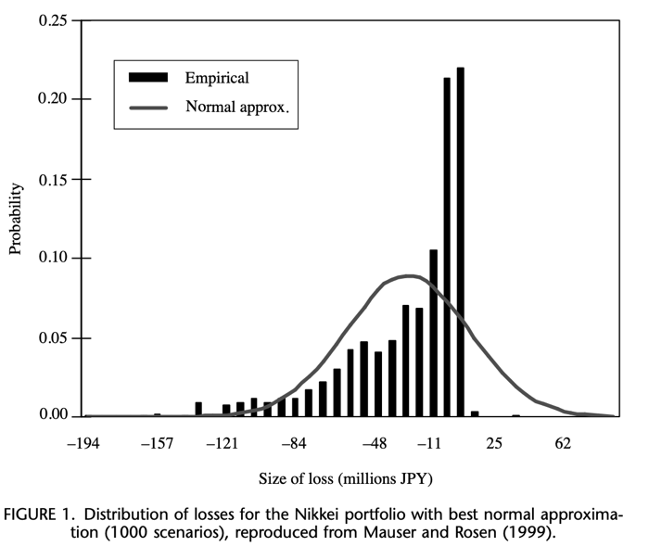

Для 11 инструментов, пусть $x$— вектор позиций по портфелю, который мы хотим найти, а $z$— это вектор начальных позиций, см. пятую колонку в таблице 7. Эти вектора лежат в $R^{11}$. При хеджировании нас интересовало, конечно, только изменение некоторых компонент вектора $z$, но мы хотели протестировать различные комбинации. Об этом можно думать как о выборе множества индексов $J$ среди $\left\{1, …, 11\right\}$, обозначающих те инструменты, доли которых мы буде менять. В случае одноинструментного хеджирования, например, мы брали в качестве $J$ набор из одного индекса и последовательно придавали этому индексу все возможные значения.

Выбрав конкретное $J$, в случае если это $J$ содержит более одного индекса, мы налагали на координаты $x_{j}$ вектора $x$ следующие ограничения:

$$-\left|z_{j}\right|≤x_{j}≤\left|z_{j}\right|, j∈J (20)$$

$$x_{j}=z_{j}, j∉J (21)$$

И полагаем $X=\left\{x:x удовлетворяет \left(20\right)и \left(21\right)\right\} (22)$

Ограничение (21) можно, конечно, использовать для того, чтобы исключить переменные $x_{j}$ для $j∉J$, как мы и делаем на практике, но такая формулировка упрощает обозначения и способствует наглядному сравнению различных выборов $J$. Модуль в (20) возникает из-за того, что $z_{j}$ могут быть отрицательными, что соответствует короткой позиции по инструменту.

Пусть $m$— это вектор изначальных цен за единицу инструмента, а $y$— это случайный вектор цен на следующий день. Следовательно, потери равны начальной цене всего портфеля минус его цене на следующий день:

$$f\left(x,y\right)=x^{T}m- x^{T}y= x^{T}\left(m-y\right) (23)$$

Соответствующая функция для метода минимизации $CVaR$ выглядит так:

$$F_{β}\left(x, α\right)=α+\frac{1}{1-β}\int_{y∈R^{11}}{{\left[x^{T}\left(m-y\right)-α\right]}^{+}p\left(y\right)dy} (24)$$

В соответствии с Теоремой 2, нам нужно минимизировать $F_{β}\left(x, α\right)$ на множестве $X×R$. Это минимизация выпуклой функции на выпуклом множестве.

Для аппроксимации интеграла мы генерируем векторы $y_{1}, …, y_{q}$ и заменяем $F_{β}\left(x, α\right)$ на:

$$\tilde{F_{β}}\left(x, α\right)= α+\frac{1}{q\left(1-β\right)}\sum_{k=1}^{q}{{\left[x^{T}\left(m-{ y}_{k}\right)-α\right]}^{+} (25)}$$

Это выражение опять выпукло по $\left(x, α\right)$ и, более того, линейно по каждой координате. Переходя от задачи минимизации $F_{β}\left(x, α\right)$ на множестве $X×R$, мы могли бы свести вычисления к задаче линейного программирования, но вместо этого будем решать задачу методом негладкой оптимизации. Для этого мы будем работать с субградиентом множества, соответствующего $\tilde{F_{β}}$ в точке $\left(x, α\right)$, который состоит из всех точек множества $R^{11}×R$ вида:

$$\left(0, 1\right)+\frac{1}{q\left(1-β\right)}\sum_{k=1}^{q}{ λ_{k}\left(m-{ y}_{k}, -1\right) c \left\{\begin{aligned}λ_{k}=1, если x^{T}\left(m-{ y}_{k}\right)-α>0 \\ λ_{k}∈[0,1], если x^{T}\left(m-{ y}_{k}\right)-α=0 \\ λ_{k}=0, если x^{T}\left(m-{ y}_{k}\right)-α<0\end{aligned}\right. (26)}$$

Мы использовали алгоритм, придуманный Урясьевым в 1991 для негладких задач, взяли $β=0.95$, и получили $β$- $VaR$ =657816 и $β$- $CVaR$ =2022060.

Результаты оптимизации по одному инструменту, когда мы последовательно $J=\left\{1\right\}$, $J=\left\{2\right\}$, …, $J=\left\{11\right\}$, представлены в таблице 8.

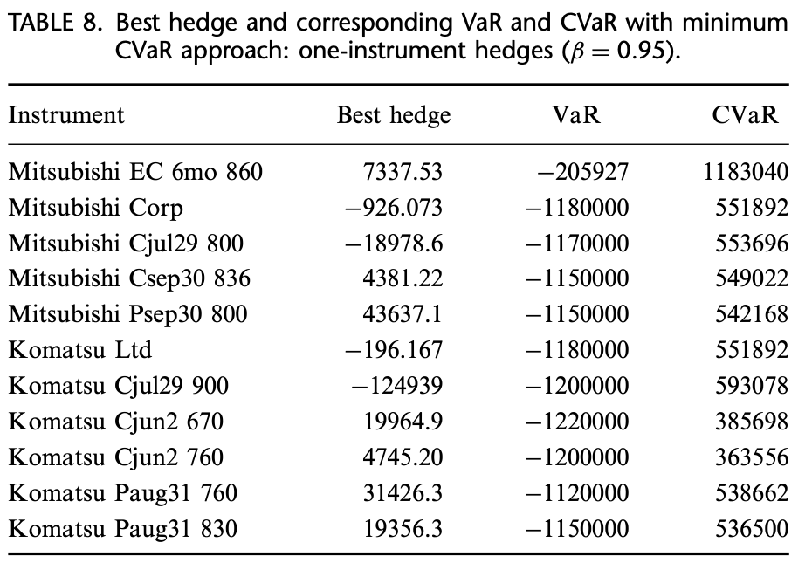

Полученные оптимальные хеджи близки к тем, которые были получены Mauser and Rosen (1999) методом минимизации $β$- $VaR$. Поскольку $J$ состоит из одного индекса, вектор $x$ был одномерным в наших тестах. Минимизация по $\left(x, α\right)$ была бы двумерной. Алгоритму требуется менее 100 итераций для нахождения 6 верных знаков у ответа.

При тестировании мы использовали пакет Математика на компьютере Пентиум 2. Ограничения обосновываются негладкими функциями потерь. Время вычислений можно значительно улучшить, если использовать алгоритм на Си.

Закончив с одно-инструментным хеджированием, мы попробовали хеджирование с изменением позиций инструментов с 4 по 11 одновременно. Полученные оптимальные хеджи показаны в таблице 9.

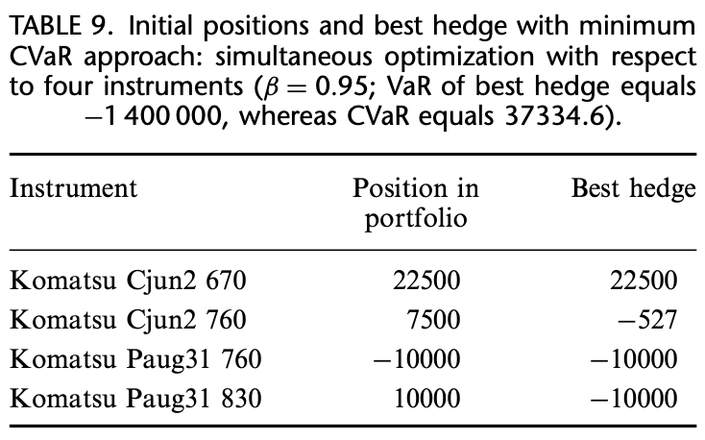

Оптимизация не изменила позиции по инструментам Komatsu Cjun2 670 и Komatsu Paug31 760, но позиции по Komatsu Cjun2 760 и Komatsu Paug31 830 изменили не только модуль, но и знак. В сравнении с одно-инструментным хеджированием, мы видим, что много-инструментное хеджирование существенно уменьшило как $VaR$, так и $CVaR$. А именно, получилось $β$- $VaR$ =-1400000 и $β$- $CVaR$ =37334.6, то есть меньше, чем в одномерном случае ($β$- $VaR$ =-1200000 и $β$- $CVaR$ =363556, см. Строка 9 в таблице 8). Шесть верных знаков ответа получились после 400-800 итераций алгоритма Урясьева, в зависимости от начальных параметров. Это занимало около 4-5 минут в пакете Математика на Пентиум 2.

В отличие от предыдущей части, где мы использовали алгоритмы линейного программирования, здесь мы использовали негладкую оптимизацию, что позволяло не увеличивать размерность задачи при росте количества сценариев. Это дает вычислительные преимущества, если параметров у задачи очень много.

Этот пример показывает, что при вычислении рисков предпочтительнее минимизировать $CVaR$ вместо $VaR$. Приведенные портфели имеют положительное $CVaR$ при отрицательном $VaR$ при одном и том же $β=0.95$. Например, портфель, соответствующий первой строке таблицы 8, имеет $β$- $VaR$ =-205927 и $β$- $CVaR$ =1183040. Отрицательные потери — это прибыль. То есть кажется, что такой портфель с вероятностью не меньше 0.95 даст прибыль в размере 205927. Но эта цифра не показывает, насколько плохи могут быть дела в остальных 5% случаях. Таблица с $β$- $CVaR$ показывает, что в тех случаях, когда прибыль меньше 205927 — то у нас вообще потери в среднем в размере 1183040.

5. Выводы

Мы рассмотрели новый подход к одновременному вычислению $VaR$ и минимизации $CVaR$ для широкого класса задач. Мы показали, что $CVaR$ можно эффективно реализовывать с помощью методов линейного программирования и негладкой оптимизации. Хотя, формально, наш метод оптимизирует только $CVaR$, но наши численные эксперименты показали, что наш метод также минимизирует $VaR$, потому что $VaR≤CVaR$.

Мы продемонстрировали наши результаты на двух примерах. Оба этих примера имеют сравнительно небольшие размерности и приведены именно в качестве иллюстрации. Мы проводили численные эксперименты для больших размерностей, но полученные результаты получим позднее в рамках сравнения нескольких методов линейного программирования.

Виден потенциал для улучшения предложенного подхода. Например, предположение, что есть совместная плотность распределений инструментов, можно опустить. Далее, можно сделать оптимизацию при условии ограничений, содержащих $VaR$. Можно применять различные методы линейного программирования и негладкой оптимизации.